**值 班 专 报**

**第321期**

**2022年11月17日**

每日情况汇总〔2022〕第321期

[天气预报]

天气：多云；温度：-1℃~14℃；风向：南风1-2级。

【消防要情】

11月16日，总队邀请辽宁省委党校党建教研部副主任钟宪章教授作专题辅导授课。支队除值勤值班外全体指战员、消防文员、政府专职消防队员在分会场参加。

【灭火救援】

11月16日0时至11月17日0时，全市共接警出动3起。其中，火灾2起，出动消防车4台（次）、指战员20人（次）。抢险救援和社会救助1起，出动消防车2台（次）、指战员10人（次）。

【综合信息】

截止11月17日10时55分支队对火灾录入情况进行抽查，根据《火灾与警情统计系统应用管理暂行规定》要求，各队站无迟报警情。

11月16日18时33分，总队利用指挥视频系统对盘锦支队机关和所辖盘山大队、岳山街消防救援站、辽东湾大队、滨海大道消防救援站值班值守情况进行视频点调，值班人员全部在岗在位。**其中，盘锦支队当日指挥长对支队级消防雨雪冰冻灾害救援力量配备情况不掌握，岳山街消防救援站当日值班干部对燃气泄漏检测方式不掌握。**

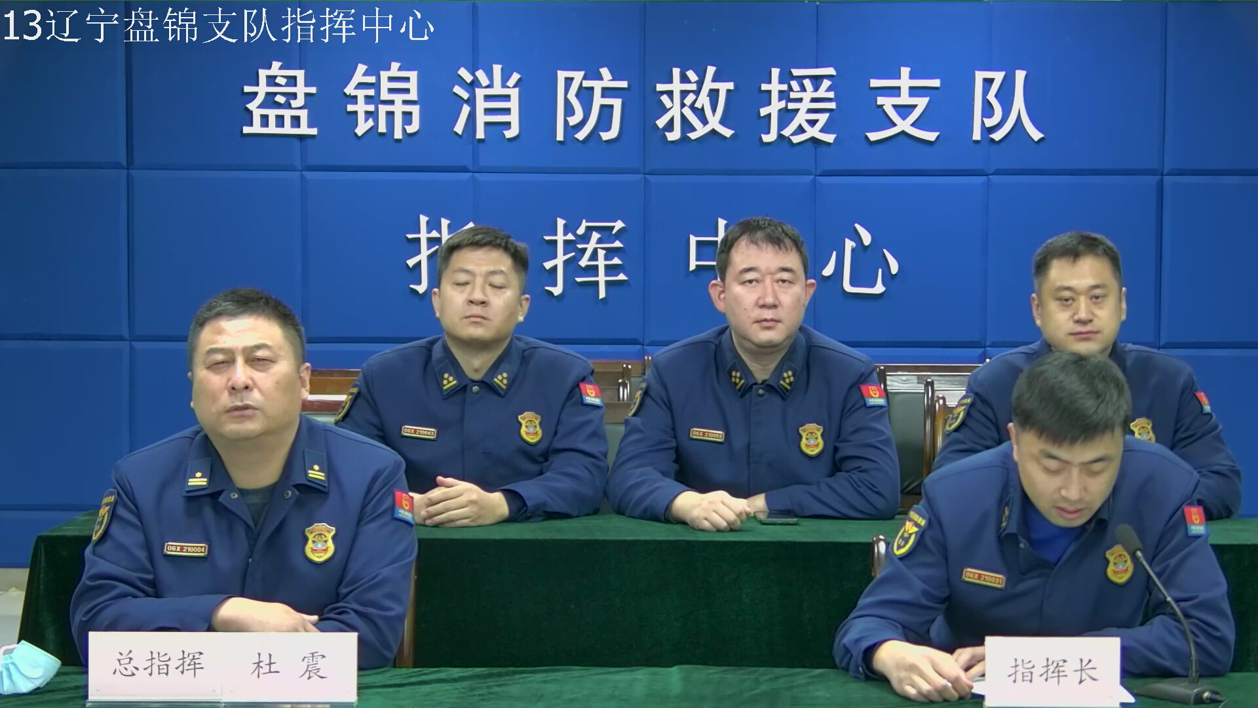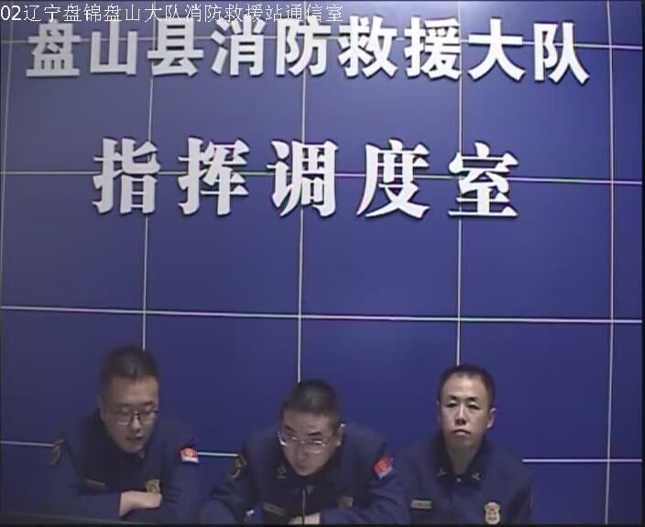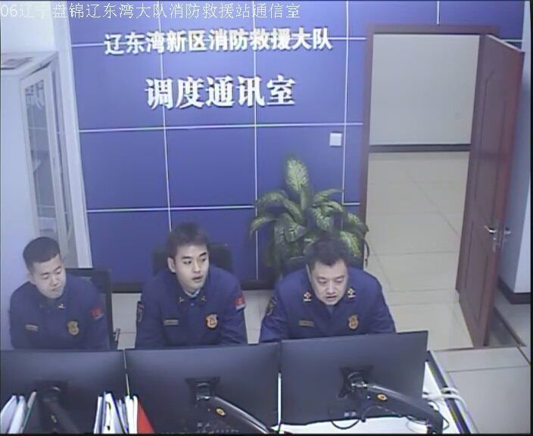

【全勤抽查】

11月16日8时32分，支队对滨海大道消防站、红海滩大街交接班情况进行抽查，除红海滩大街消防站未上报交接班照片外，其余队站值班人员全部在岗在位。

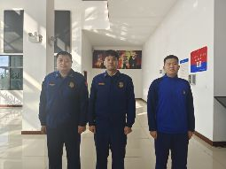

【车辆监控】

11月16日，支队利用车辆监控系统对城北街消防站、滨海大道消防站执勤车辆及行政车辆行驶情况进行抽查，城北街消防站、滨海大道消防站车辆行驶状态平稳。



【队伍管理】

盘山大队测酒10人、饮酒报备0人、饮酒安全提示58人，救援现场安全提示5条。

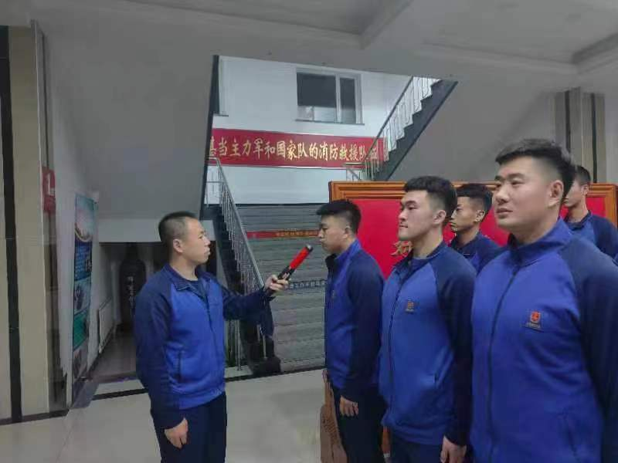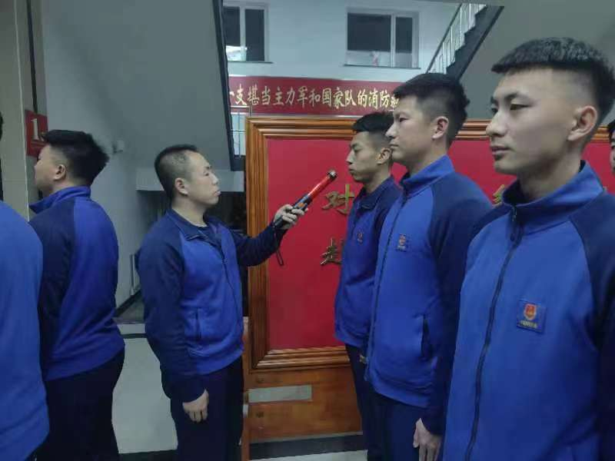

指挥中心 编辑人：赵春浩 刘忠宝